Mateřská škola Kaštánek Návsí, příspěvková organizace

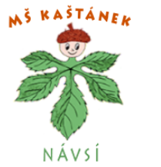Ulice Kaštanová 226

73992 Návsí

[www.msnavsi.cz](http://www.msnavsi.cz/)

mobil 603 771 132

IČ: 70983984

**Předžádost o přijetí dítěte k předškolnímu**

**vzdělávání**

Jméno a příjmení dítěte ………………………………………………………………………………………………….……..

Datum narození………………………………………………………………………………………………………….………….

Trvalé bydliště………………………………………………………………………………………………………………….…….

Zákonný zástupce

Jméno a Příjmení…………………………………………………………………………………………………………………………………

Telefonní číslo………………………………………………………………………………………………………………………..

E- mail…………………………………………………………………………….………………………………………………………

Poznámka pro MŠ :

………………………………………………………………………………………………………………………………………………

………………………………………………………………………………………………………………………………………………

……………………………………………………………………………………………………………………………………………..

……………………………………………………………………………………………………………………………………………..